

Prager Theaterfestival deutscher Sprache
23. Jahrgang
18. 11. – 1. 12. 2018

Pressemitteilung »SCHLUSS MIT LUSTIG«

Das Prager Theaterfestival deutscher Sprache lädt zu bemerkenswerten Inszenierungen und einem reichen Begleitprogramm
Motto: SCHLUSS MIT LUSTIG

Der diesjährige 23. Jahrgang des Prager Theaterfestivals deutscher Sprache findet vom 18. November bis 1. Dezember 2018 statt. Das renommierte Festival der markantesten Theaterproduktionen aus dem gesamten deutschen Sprachraum wird in mehreren Prager Theaterhäusern zu Gast sein. Die Festivaldirektorin Jitka Jílková und der Dramaturg Petr Štědroň haben 8 Inszenierungen aus Deutschland, Österreich, der Schweiz und Luxemburg nach Prag eingeladen. Alle Vorstellungen werden traditionsgemäß ins Tschechische gedolmetscht, damit auch jene Zuschauer auf ihre Kosten kommen, die des Deutschen nicht mächtig sind. Die meisten Produktionen werden zweimal aufgeführt, damit sie so viele Zuschauer wie möglich sehen können.
Das Festival eröffnet am Sonntag, den 18. November im Theater Divadlo na Vinohradech mit einer Vorstellung Der Zehn Gebote unter der Regie von Stephan Kimmig vom Wiener Volkstheater. Stephan Kimmig, nach längerer Pause wieder in Wien und erstmals am Volkstheater, verbindet zehn packende Storys zu einer gemeinschaftlichen Suche nach Halt und Orientierung in der heutigen Welt. In der nach Filmen von Krzysztof Kieślowski entstandenen, dreistündigen Inszenierung begegnen einander sieben Schauspieler und zwei Kinder in mehr als dreißig Rollen. Ein tiefer und aufrichtiger Blick in unsere Leben ganz ohne Pathos.
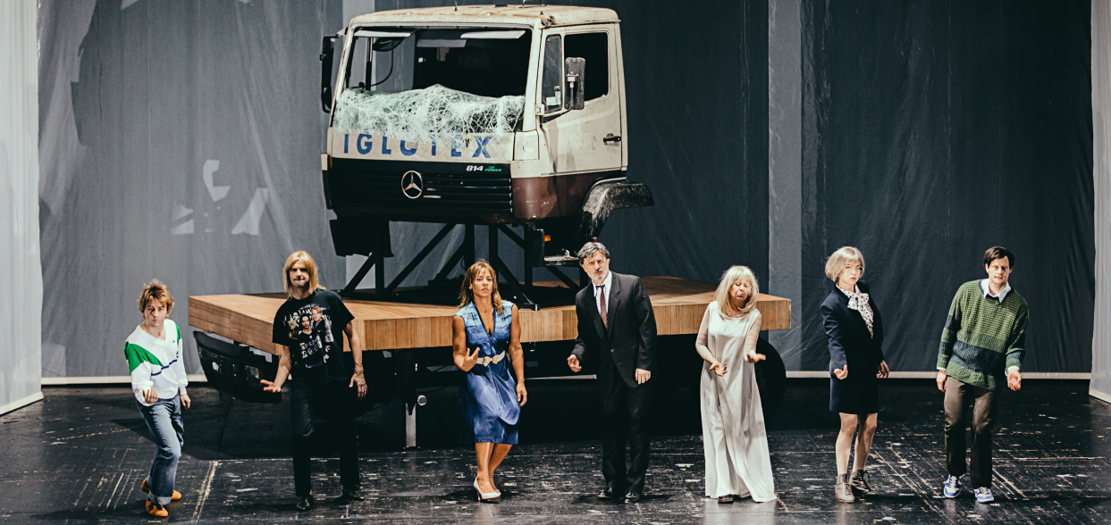

Die Zehn Gebote // Volkstheater Wien // © www.lupispuma.com / Volkstheater
Am Mittwoch, den 21.11. ist Judith Hermann im Studio 1 des Tschechischen Rundfunks zu Gast. Die Berliner Schriftstellerin wird aus ihrem letzten Erzählungsband Lettipark lesen, das in tschechischer Übersetzung erscheint.
Am Freitag, den 23. und Samstag, den 24. November wird der neue Multifunktionssaal DOX+ zum Schauplatz der Inszenierung des Regisseurs Antú Romero Nunes Die Odyssee. Eine Irrfahrt nach Homer vom Hamburger Thalia Theater. Nunes erzählt darin von Odysseus’ Söhnen Telemachos und Telegonos: Wie sie einander als junge Männer kennenlernen und sich in der Folge gemeinsam die gewaltsamen Geschichten ihres Vaters einverleiben. Über scheinbar harmlose Kleinkunstnummern und eine eigens erfundene Kunstsprache entwickeln die beiden Schauspieler Thomas Niehaus und Paul Schröder mit einer furiosen Fantasie ein auf Budenzauber und virtuosem Slapstick gebautes Kammerspiel. Die Odyssee war auch Gast beim diesjährigen Berliner Theatertreffen.
In Zusammenarbeit mit dem Theater Divadlo Archa und dem Festival Akcent präsentiert das Festival am Samstag, den 24. und Sonntag, den 25. November die Inszenierung des bedeutenden Schweizer Regisseurs und Filmemachers Milo Rau Five Easy Pieces – des vorjährigen Preisträgers der „Inszenierung des Jahres 2017“, die in der Produktion des Genter Theaters Campo entstanden ist. Kann man mit Kindern das Leben des Kindermörders Marc Dutroux auf die Bühne bringen? In dem Stück „Five Easy Pieces“ entwickelt Milo Rau entlang der Biografie des zu trauriger Berühmtheit gelangten Verbrechers Dutroux eine kurze Geschichte Belgiens. Auf der Bühne: Kinder und Jugendliche zwischen 8 und 13 Jahren. Diese Inszenierung ist ein seltenes Beispiel für einen Theaterabend, der auf angemessene Weise Schmerz verursacht und dabei zu etwas führt, was einst Katharsis genannt wurde: Trauerarbeit.
Am Samstag, den 24. und Sonntag, den 25. November findet im Theater Nová scéna ein Theaterabend voll Leben, Witz und Traurigkeit mit dem Titel Unendlicher Spaß in der Produktion und Regie des renommierten Regisseurs Thorsten Lensing statt. Lensing überträgt den Roman von D. F. Wallace mit Gespür für die existenziell verzweifelte Komik der Vorlage, vor allem aber mit einer hochkarätigen Besetzung auf die Bühne. Hierzu gehören unter anderem erstklassige Schauspieler wie Ursina Lardi, Devid Striesow, Sebastian Blomberg oder auch André Jung.
Auf dem Festivalprogramm nicht fehlen darf der tschechische Theaterbeitrag, diesmal die Inszenierung des Prager Theaters Divadlo Na zábradlí Mýcení (Holzfällen) des Autors Thomas Bernhard unter der Regie von Jan Mikulášek – am Montag, den 26. November mit deutschen Untertiteln. Diese Inszenierung wurde von einer aus Redakteuren der Theaterzeitschrift Divadelní noviny zusammengesetzten Jury zum diesjährigen Preisträger des Josef-Balvín-Preises für die beste tschechische Inszenierung eines deutschsprachigen Textes in der vergangenen Theatersaison gekürt. Ein kleines mit Bildern und Gästen überladenes Zimmer wird zum beklemmenden Schauplatz eines künstlerischen Abendessens, zu dessen Beginn auf das Eintreffen eines Burgschauspielers gewartet wird.
Am Dienstag, den 27. November ist im Theater Divadlo Komedie die Luxemburger Vorstellung Blackout zu Gast. Das einst abgedroschene Thema für den Smalltalk, das Wetter, ist auf einmal aktueller denn je. Zugleich ist die Inszenierung eine Liebeserklärung an den Horrorfilm und die Schauerliteratur. Claire Thill und ihr kreatives Team spielen bewusst mit typischen Motiven und Spannungsbögen des Horrorgenres, ohne je die fantastische Welt des Theaters mit all ihren Möglichkeiten aus den Augen zu verlieren.
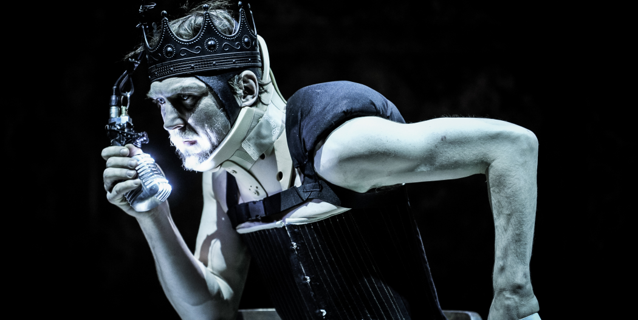
Der 23. Jahrgang des Prager Theaterfestivals deutscher Sprache endet mit zwei Vorstellungen des Stücks Richard III. in der Regie von Thomas Ostermeier von der Berliner Schaubühne – im Theater Stavovské divadlo am Freitag, den 30. November und Samstag, den 1. Dezember. Eine dynamische Inszenierung mit einem brillanten Lars Eidinger in der Hauptrolle! Richard räumt alles aus dem Weg, was ihn daran hindert, König zu sein. Wenn er schon nicht Teil einer Gesellschaft der vom Schicksal Begünstigten sein kann, will er sie wenigstens beherrschen. Großes Drama, große Parabel.

Richard III. // Schaubühne Berlin // © Arno Declair

Das Prager Theaterfestival deutscher Sprache hat seinen Wirkungskreis erheblich erweitert. Zusammen mit dem Prager Goethe-Institut hat es eine neue internationale Theaterplattform namens TheaterTreffPunktPrag ins Leben gerufen, die erstmals vom 23. – 26. November 2018 im Rahmen des Festivals in Prag stattfindet. Der TheaterTreffPunktPrag umschließt Länder und Teilnehmer aus Mittel- und Osteuropa, genauer gesagt aus der Slowakei, Ungarn, Polen, Slowenien, Estland, Lettland und Litauen. Aus jedem dieser Länder werden zwei professionelle Theatermacher nach Prag eingeladen, aus der Tschechischen Republik wiederum nehmen fünf Theatermacher teil. Diese Gruppe von Theaterfachleuten wird mehrere Festivalvorstellungen besuchen und sich mit den jeweiligen Regisseuren und Dramaturgen treffen; vorgesehen sind Vorträge über die mögliche Förderung von Theaterprojekten von deutscher Seite aus. Die Diskussionsthemen mit den deutschen Gästen, erstklassigen Theaterleuten, werden aktuelle Schauspieltrends und die neue deutsche Dramatik sein; vorgestellt wird auch die aktuelle „tschechische“ Ausgabe der Zeitschrift Theater der Zeit. Der Sinn der internationalen Plattform TheaterTreffPunktPrag sind vor allem Weiterbildung, natürlich aber auch die Vernetzung von Theatermachern, Ideenfindung und etwaige künftige Koproduktionsprojekte.
Der diesjährige Festivaljahrgang bietet ein reiches Off-Programm: in Zusammenarbeit mit dem Rundfunksender ČRo Vltava im Planetarium Prag das Hörspiel Shakespeares Schädel von Werner Fritsch mit Beteiligung des Autors und bekannten tschechischen Schauspielern. Im Saal der Eliade-Bibliothek des Theaters Divadlo Na zábradlí präsentiert sich Deutsch-tschechisches Konkurrenzkabarett mit Das Thema, ebenso wenig fehlen die Szenischen Skizzen des Theaters Divadlo Letí im Rahmen des Projekts 8@8.
Der Kartenvorverkauf startet am 1. November im Vorverkaufsnetz Ticketmaster (früher TICKETPRO).
Programm- und Terminänderungen vorbehalten.

Kontakt

Web: www.theater.cz
FB: www.facebook.com/theater.cz

Festivalmanager und PR:
Milan Neubauer, milan.neubauer@theater.cz, +420 222 232 303

Medienservice:
Simona Andělová, simona@2media.cz, + 420 775 112 857
Vladana Drvotová, vladana@2media.cz, +420 605 901 336
2media.cz s.r.o., Pařížská 13, Praha 1

Programm

Prosíme diváky, aby věnovali zvýšenou pozornost začátkům představení!!!
Die Zuschauer werden gebeten, den Uhrzeiten einzelner Vorstellungen erhöhte Aufmerksamkeit zu widmen!!!

Ne / So 18.11., 20:00 – 22:50
Volkstheater Wien
Nach / Podle: Krzysztof Kieślowski: Die Zehn Gebote / Desatero přikázání
R: Stephan Kimmig
Divadlo na Vinohradech / Theater in den Weinbergen

St / Mi 21.11., 17:00 – 18:00
Judith Hermann
Autorské čtení z nové knihy povídek Lettipark
Autorenlesung aus dem neuen Erzählungsband Lettipark
Studio 1 Českého rozhlasu / Studio 1 des Tschechischen Rundfunks

Pá / Fr 23.11., 20:00 – 21:50
So / Sa 24.11., 20:00 – 21:50
Thalia Theater Hamburg
Die Odyssee. Eine Irrfahrt nach Homer / Odysea. Bloudění dle Homéra
R: Antú Romero Nunes
DOX+
So / Sa 24.11., 18:00 – 19:40
Ne / So 25.11., 13:00 – 14:40
Institute of Political Murder, CAMPO Gent:
Milo Rau: Five Easy Pieces
R: Milo Rau
Divadlo Archa / Theater Archa

So / Sa 24.11., 19:00 – 22:45
Ne / So 25.11., 15:00 – 18:45
Thorsten Lensing
David Foster Wallace: Unendlicher Spaß / Nekonečný žert
R: Thorsten Lensing
Nová scéna ND / Neue Bühne des Nationaltheaters

Po / Mo 26.11., 20:00 – 21:50
Cena Josefa Balvína / Josef-Balvín-Preis
Divadlo Na zábradlí, Praha
Thomas Bernhard: Holzfällen / Mýcení
R: Jan Mikulášek
Divadlo Na zábradlí / Theater Am Geländer

Út / Di 27.11., 20:00 – 21:30
Independent Little Lies, Luxemburg
Claire Thill: Blackout
R: Claire Thill
Divadlo Komedie / Theater Komödie

Pá / Fr 30.11., 20:00 – 22:45
So / Sa 1.12., 18:00 – 20:45
Schaubühne Berlin
W. Shakespeare: Richard III.
R: Thomas Ostermeier
Stavovské divadlo / Ständetheater

Off-program / Off-Programm

Út / Di 19. 11., 21:00 – 22:30
Čt / Do 22. 11., 21:00 – 22:30
Das Thema / To téma
Česko-německý nabroušený kabaret / Deutsch-tschechisches Konkurrenz-Kabarett
Eliadova knihovna – Divadlo Na zábradlí / Elliade-Bibliothek – Theater Am Geländer

Pá – po / Fr – Mo 23. – 26. 11.
Goethe-Institut, theater.cz
TheaterTreffPunktPrag
Mezinárodní divadelní platforma / Internationale Theaterplattform
Různá místa / Verschiedene Orte

Út / Di 27. 11., 20:00 – 21:00
Divadlo Letí, Praha
Miroslava Svoliková: tahle zeď se pospojuje sama a hvězda promluvila, hvězda taky něco řekla
Cyklus scénických skic 8@8 / Zyklus der szenischen Skizzen 8@8
Vila Štvanice

Čt / Do 29. 11., 20:00 – 21:00
Divadlo Letí, Praha
Bonn Park: Kňourání mléčné dráhy
Cyklus scénických skic 8@8 / Zyklus der szenischen Skizzen 8@8
Vila Štvanice

Čt / Do 29. 11., 20:00 – 21:30
Český rozhlas Vltava
Werner Fritsch: Shakespeares Schädel / Shakespearova lebka
Prostorový 5.1 poslech pod oblohou Planetária Praha
Hörspiel im Surround-Sound 5.1 unter dem Sternenhimmel des Prager Planetariums

Partner des Festivals

Generalpartner des Festivals:
Kultusministerium der Tschechischen Republik
Hauptstadt Prag
Deutsch-Tschechischer Zukunftsfonds

Hauptpartner des Festivals:
Goethe-Institut

Förderung:
Auswärtiges Amt
Österreichisches Kulturforum
Schweizerische Botschaft
Ministerium für Kultur von Luxemburg

Partner des Festivals:
Škoda Auto
Pražská energetika
T-Mobile Czech Republic
Alfery – Audit Tax & Legal Services
Atlantic Palace
Giese & Partner
Stabag
Halada
Národní divadlo
DOX+
Konfes – kongresová technika

Generalmedienpartner:
Česká televize

Hauptmedienpartner:
Český rozhlas Vltava
Echo24.cz a Týdeník Echo
Radio 1
InsiderMedia
euroAWK

Medienpartner:
divadlo.cz
Radio Spin
i-divadlo.cz
prag aktuell
TSCHECHIEN online
A2
Prager Zeitung online
Divá báze
kulturio.cz
informuji.cz

